|  |  |
| --- | --- |
| NOME | TURMA |
| Izael Reis de Oliveira Junior | 1ADSB |

**PLANO DE ESTUDOS**

1. ROTINA

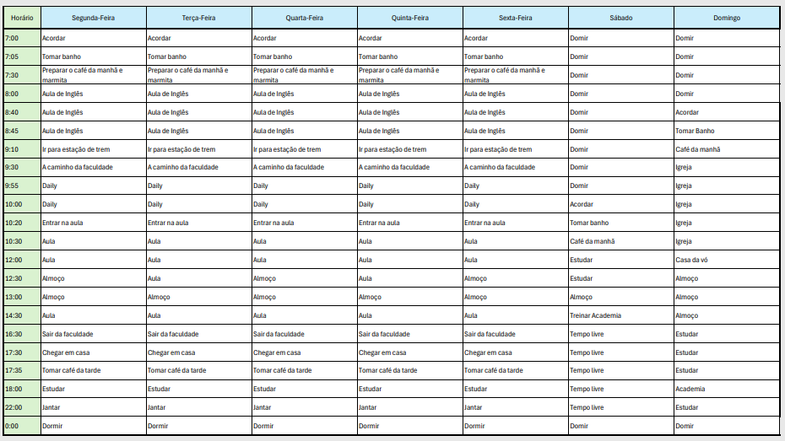

1. DETALHAMENTO DOS HORÁRIOS DE ESTUDO

Quando?

* De segunda à sexta será feito as atividades passadas em sala de aula daquela matéria.
* Será feito com urgência no mesmo dia que foi passado se possível.
* Finais de semana a prioridade é o projeto tanto em grupo quanto o individual.

Como?

* Através das listas de exercícios e aplicando o conceito de forma prática no projeto.
* Ajudar a tirar dúvidas dos colegas para fixar melhor o aprendizado.

Resultado?

* Tirar dúvidas em sala de aula e utilizar o menos possível de recursos externos, fazer as atividades somente com o que aprendi em sala. Caso eu perceba que fui bem nas atividades sem fazer pesquisas externas.
* Desenvolvimento das atividades de forma natural sem travar em alguma questão.

1. MONITORAMENTO DO PROGRESSO

* Acertar acima de 8 em todas as atividades
* Gráficos de desempenho